# **MEDIDOR DE AISLAMIENTO 6305 IN**

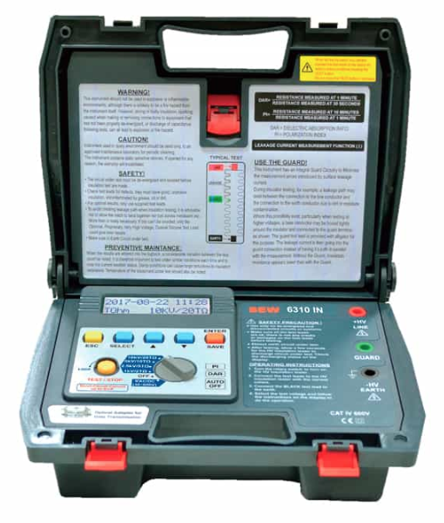**El SEW 6305 IN es un medidor de aislamiento de alto voltaje (hasta 5 Kv) que se utiliza para probar la resistencia de aislamiento de cables, motores, generadores, transformadores, aisladores, instalaciones de cableado, etc.**

**Entre sus nuevas funciones tiene la de medir voltaje, índice de polarización y relación de absorción dieléctrica.**

### **Características**

* Pantalla OLED de alto contraste.
* Controlado por microprocesador.
* Prueba la resistencia de aislamiento hasta 10 TΩ.
* 4 voltajes de prueba de aislamiento: 500 V, 1000 V, 2500 V, 5000 V.
* Voltímetro CA/CC (30~600 V).
* Corriente de cortocircuito hasta 5 mA.
* PI (Índice de polarización).
* Indicación DAR (relación de absorción dieléctrica).
* Rango automático en todos los rangos de aislamiento.
* Transmisión de datos de USB óptico a RS-232.
* Protegido contra sobretensiones.
* 2 LED ópticos integrados para transferencia de datos.
* Advertencia visual y sonora de presencia de tensión externa (≥30Vac o ≥30Vdc).
* Función de retención automática para congelar la lectura.
* Memoria interna para almacenamiento de datos.
* Protección contra sobrecarga.
* Función de apagado automático.

### **Accesorios**

* Manual de instrucciones.
* Cables de prueba (AL-58, AL-30AG, AL-30HB).
* Cable de transmisión de datos USB/CA-232.
* Disco compacto (CD) para interfaz de PC.
* 2 Pinzas de cocodrilo (AL-23CA).
* Adaptador AC (CHA-7015)

**CARACTERISTICAS TECNICAS**

Final del formu